3 Lecture
المحاضرة الثالثة
Chapter 1
Introducing the Essay
الفصل 1
عرض المقال

- في مقال يمكنك :  • تعبر عن فكرة أو رأي  • تحليل أو تفسير أو وصف شخص ما أو بعض الأشياء  • إظهار العلاقة بين اثنين أو أكثر من الأمور  • حل مشكلة  • أو كل ما سبق | - In an essay you can:  -expresses an idea or opinion  - analyze, explain, or describe someone or some thing  - show the relationship between two or more things  - solve a problem  - or all of the above

- المقال الأكاديمي :  المقال الأكاديمي يحتوي عادة على أربعة أجزاء :  • فقرة تمهيدية ( المقدمة )  • أطروحة أو بيانات الفكرة الرئيسية  • جسم الفقرة  • فقرة ختامية | - The Academic Essay  An academic essay usually contains four parts:  -An introductory paragraph  -A thesis or main idea statements  -Body paragraph  -A concluding paragraph

See exercise 2 and 3, page 15

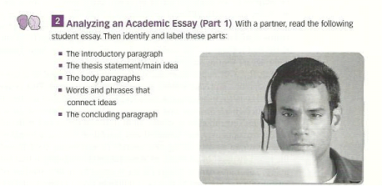

تحليل مقال أكاديمي (جزء 1) مع شريك، وقراءة مقال الطالب التالي . ثم تحديد الأجزاء التالية :
- الفقرة التمهيدية ( المقدمة )
- الفكرة الرئيسية
- فقرة جسم المقال
- الكلمات والعبارات التي تربط بين الأفكار
- الفقرة الختامية
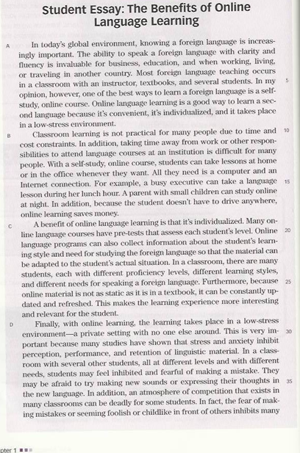
introductory paragraph
Main idea
words and phrases that connect ideas

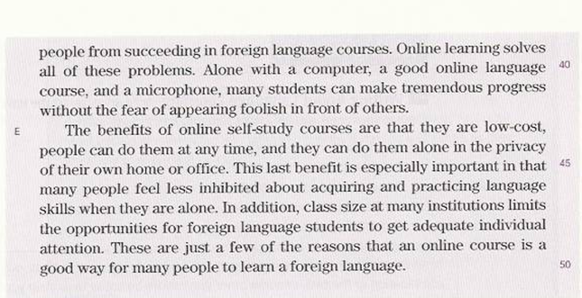
concluding paragraph
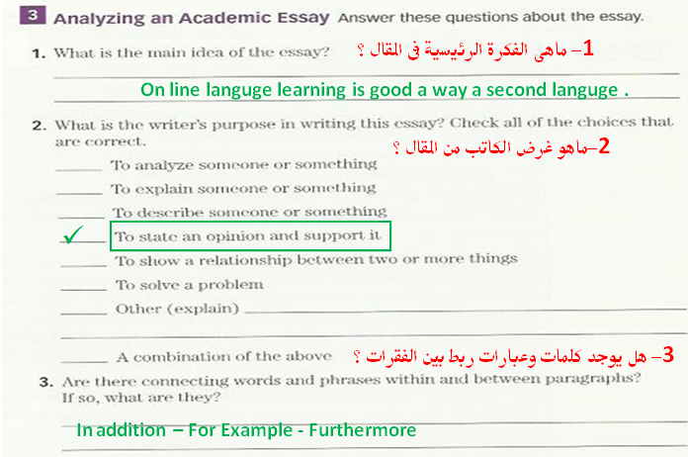

- الواجب 2 :  تمرين 4 ص 18 كواجب  تذكر لإرسال الحل على ( منتدى الحوار )  يرجى عدم إرساله ع البريد الإلكتروني . | - Task 2 :  - Do exercise 4 on page 18 as homework.  Remember to post your response on the course forum. Please do not send it as email.

We will stop here .
Go to the next lecture

THANK YOU

